BREVET DE TECHNICIEN SUPERIEUR
ELECTROTECHNIQUE
SESSION 2010
EPREUVE E4.2
SYSTEME D'ASPIRATION CENTRALISEE

DOSSIER RESSOURCES

Sommaire
Caractéristiques des moteurs asynchrones triphasés ABB p2
Les certificats d'économies d'énergies p3
Fiche standardisée certificat d’économie d’énergie p4
Variateurs Leroy Somer : Caractéristiques électriques p5
Fusibles SOCOMEC p5
Capteur de pression CP100 p6 à 8
Variateurs Leroy Somer : Raccordement du variateur p9
Variateurs Leroy Somer : paramètres du variateur p10 à 12
Détermination de la section des câbles p13 à 14
Détermination des courants de courts circuits p15
Choix du disjoncteur et du déclencheur p16 à 17
Contrôleur programmable TWIDO p18 à 19
Entrées/Sorties distribuées p20 à 24
Temporisateur ‘’retard à l’enclenchement’’ p25

Caractéristiques des moteurs asynchrones triphasés 400V 50Hz.
Constructeur ABB.

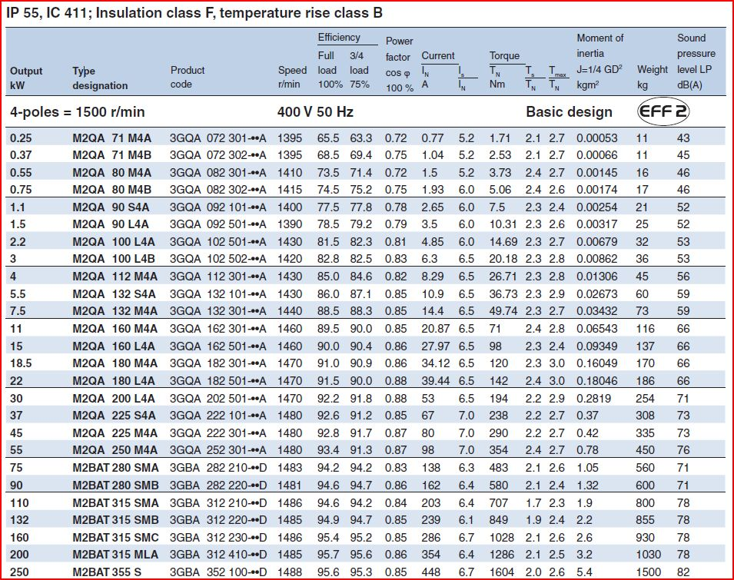

Les certificats d'économies d'énergies

Le rôle essentiel des fournisseurs d'énergie
Le principe des certificats d'économie d'énergie repose sur une obligation de réalisation d'économies d'énergie imposée par les pouvoirs publics français sur une période donnée aux vendeurs d'énergie (électricité, gaz, chaleur, froid et fioul domestique) comme EDF, Gaz de France, les réseaux de chaleur tels CPCU.
L’objectif est d’économiser 54 TWh cumac (cumulé actualisé) d'énergie cumulées pour la première période de trois ans, allant du 1er juillet 2006 au 30 juin 2009.

Un champ d'actions très ouvert
Liberté et créativité sont laissées aux vendeurs d'énergie pour choisir les actions qu'ils vont entreprendre afin d'atteindre leurs obligations. Ils peuvent amener leurs clients à réaliser des économies d'énergie en leur apportant des informations sur les moyens à mettre en œuvre, avec des incitations financières en relation avec des industriels ou des distributeurs : prime pour l'acquisition d'un équipement (variateur de vitesse, lampe basse consommation, moteur EFF, etc.), aides aux travaux, service de préfinancement, diagnostic gratuit.

Des listes d'opérations standardisées rendues publiques
Afin de mettre à disposition des différents acteurs des documents pour faciliter le montage d'opérations et le calcul des certificats d’économies d'énergie attendues, les pouvoirs publics ont prévu la validation d'opérations standardisées dont la liste a été rendue publique.

De EDF à Espalux

Si la décision est prise de choisir la solution avec variateur de vitesse, un commercial d'EDF remettra une aide financière (un chèque en euros) contre les certificats d'économie d'énergie engendrés par Espalux (exprimé en kWh cumac).
Ces certificats ajoutés à d'autres, permettront, à EDF, au 30 juin 2009, de prouver aux pouvoirs publics, qu'ils ont rempli leur obligation.

Le document page suivante permet de calculer le montant des certificats d'économie d'énergie qui pourrait être engendrée par l'installation, dans le seul cas de la solution avec variateur.

Fiche standardisée N° IND-UT-02

La puissance du moteur est celle indiquée sur la plaque signalétique.

Variateurs Leroy Somer : Caractéristiques électriques

Fusibles à couteaux SOCOMEC

Variateurs Leroy Somer : Raccordement du variateur
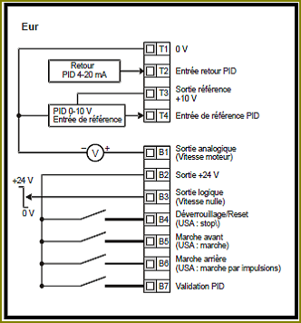
Raccordement de commande du variateur
V
u

Variateurs Leroy Somer : Paramètres du variateur

Détermination de la section des câbles (1/2)

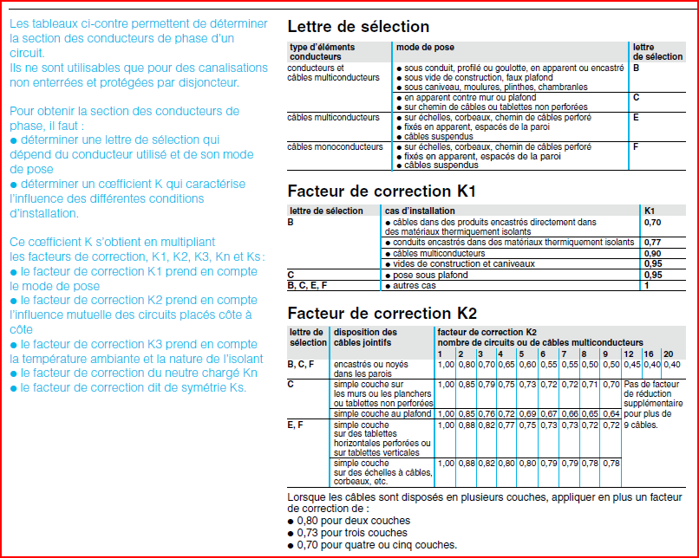
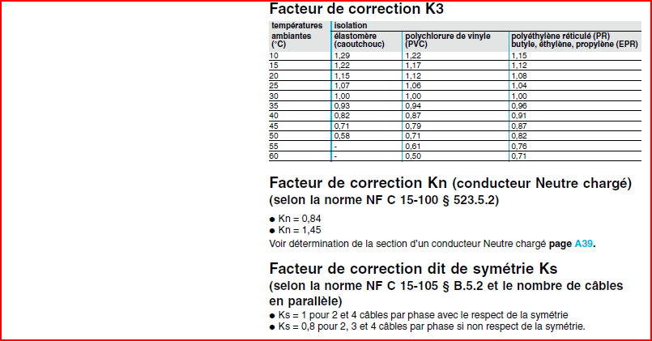
Détermination de la section des câbles (2/2)

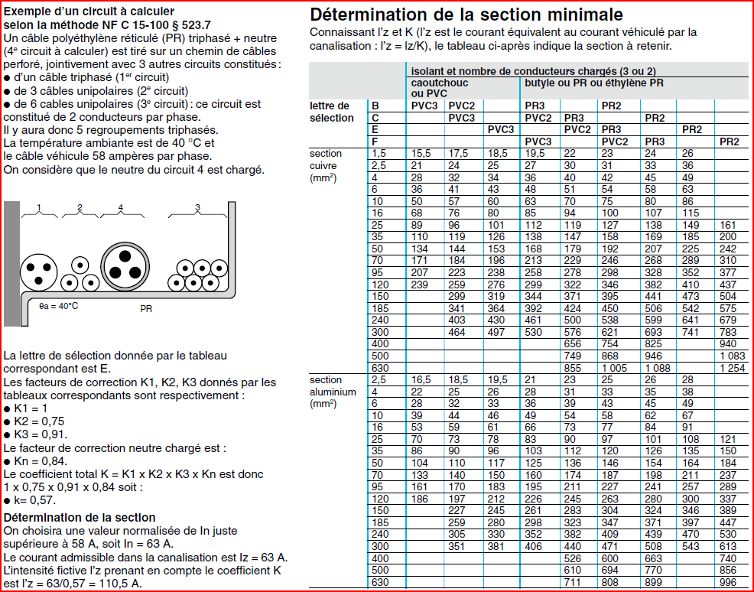

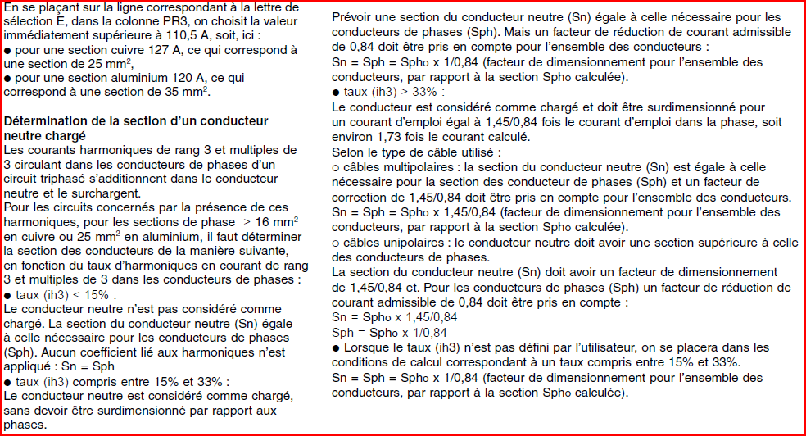
Détermination des courants de courts circuits

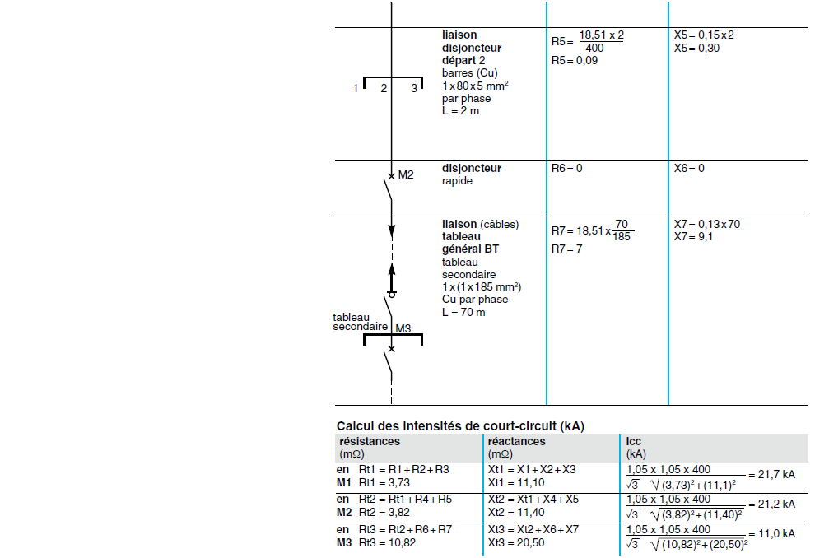
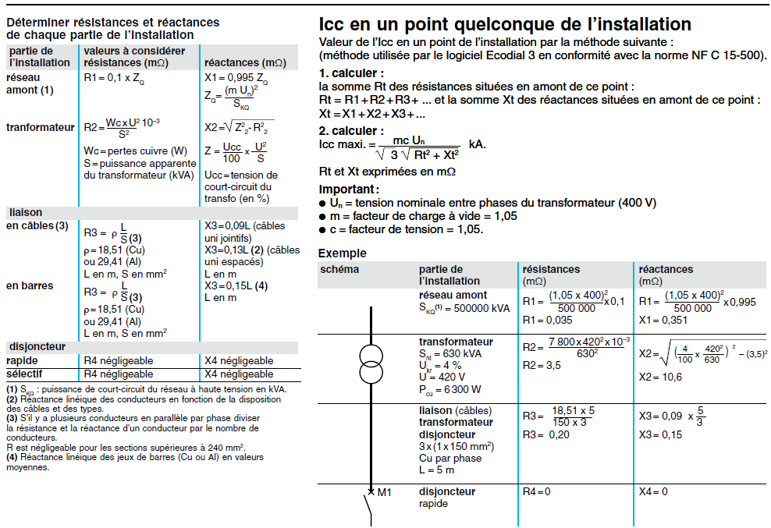
Choix du disjoncteur (1/2)

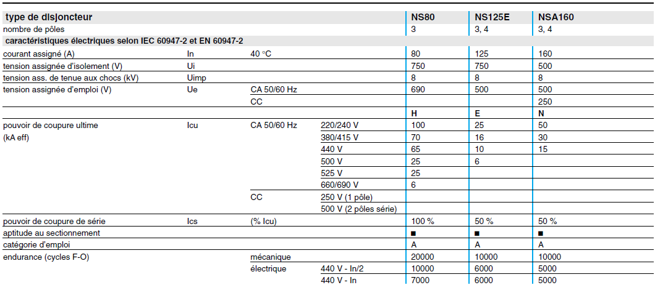
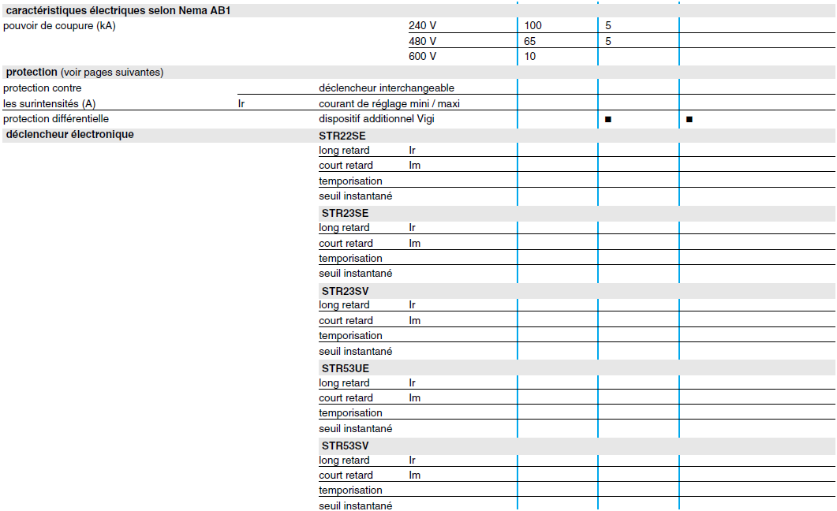

⇨La suite du tableau est donnée page suivante

Choix du disjoncteur (2/2)

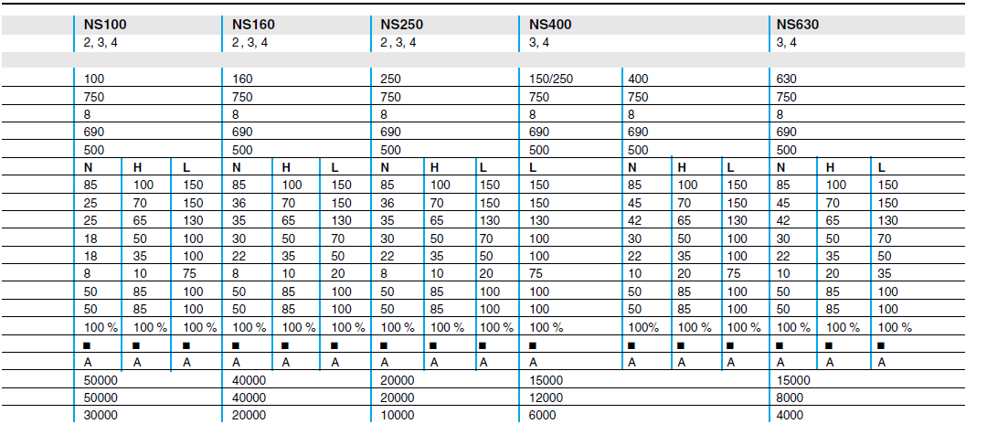
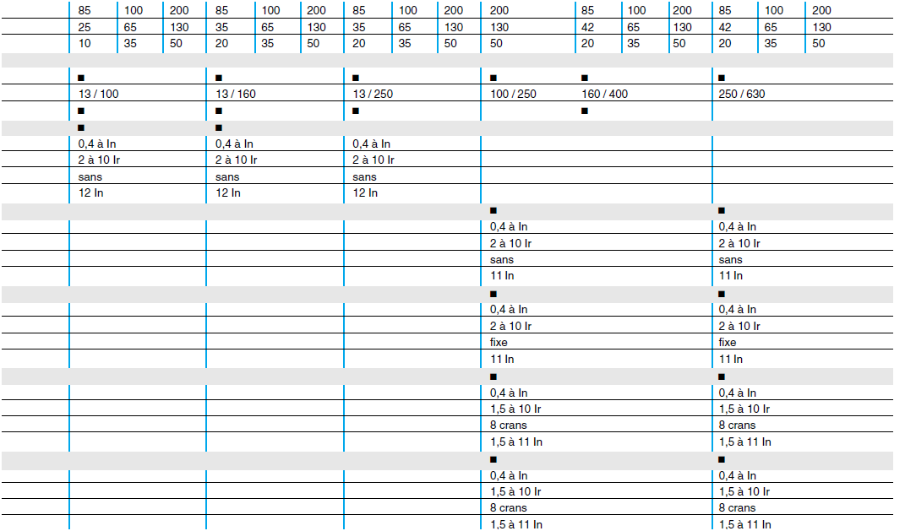

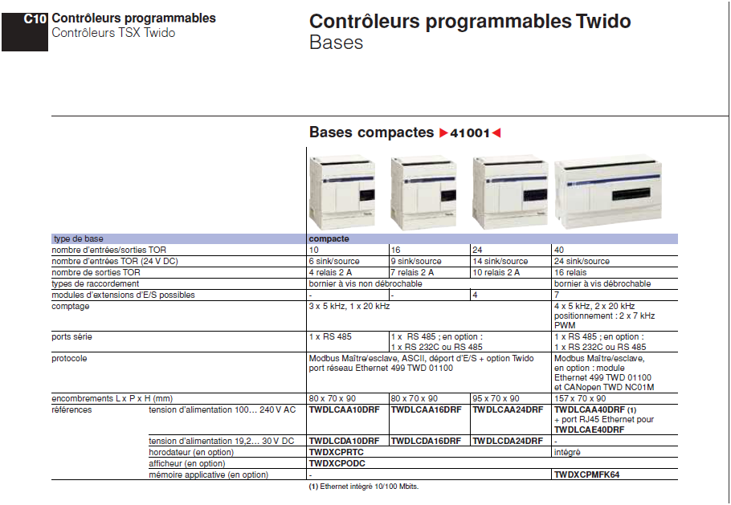

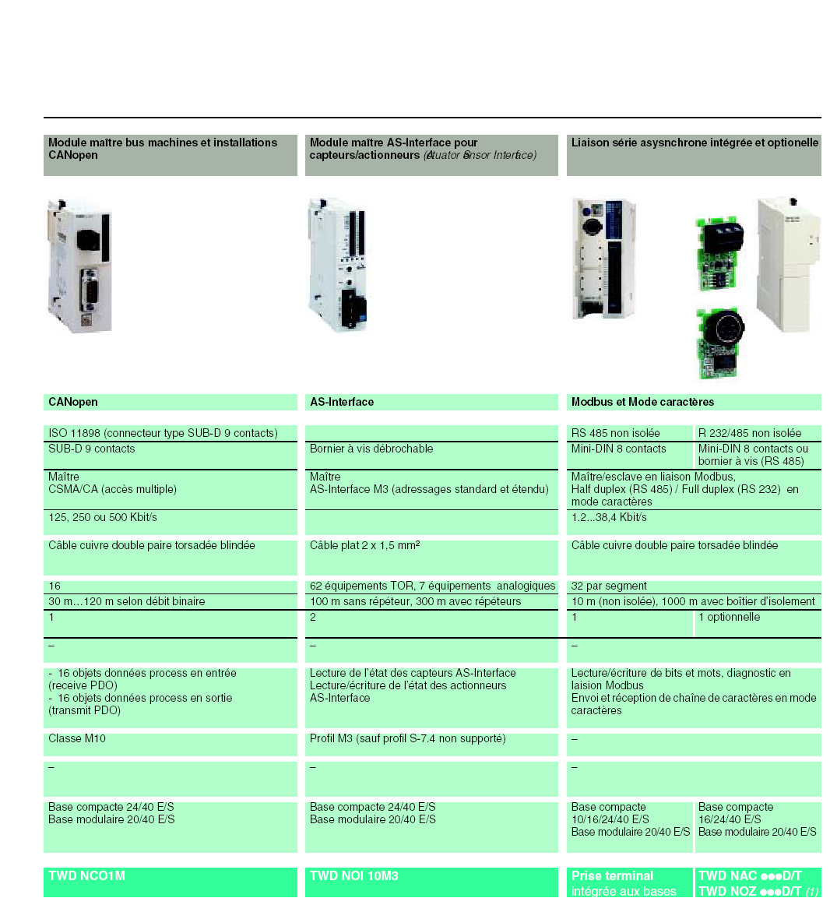

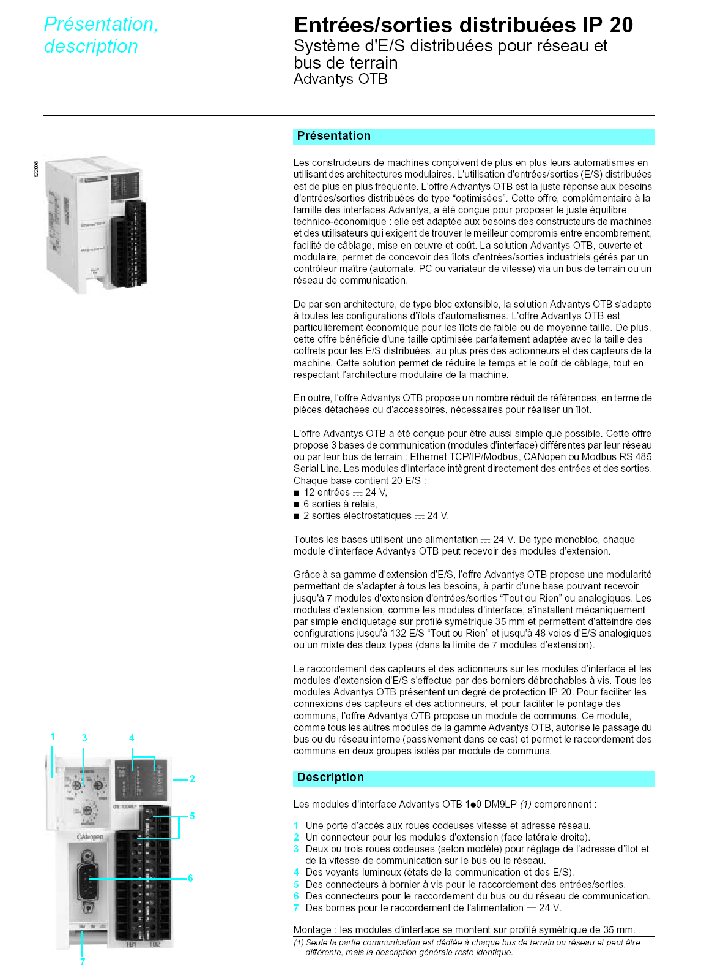

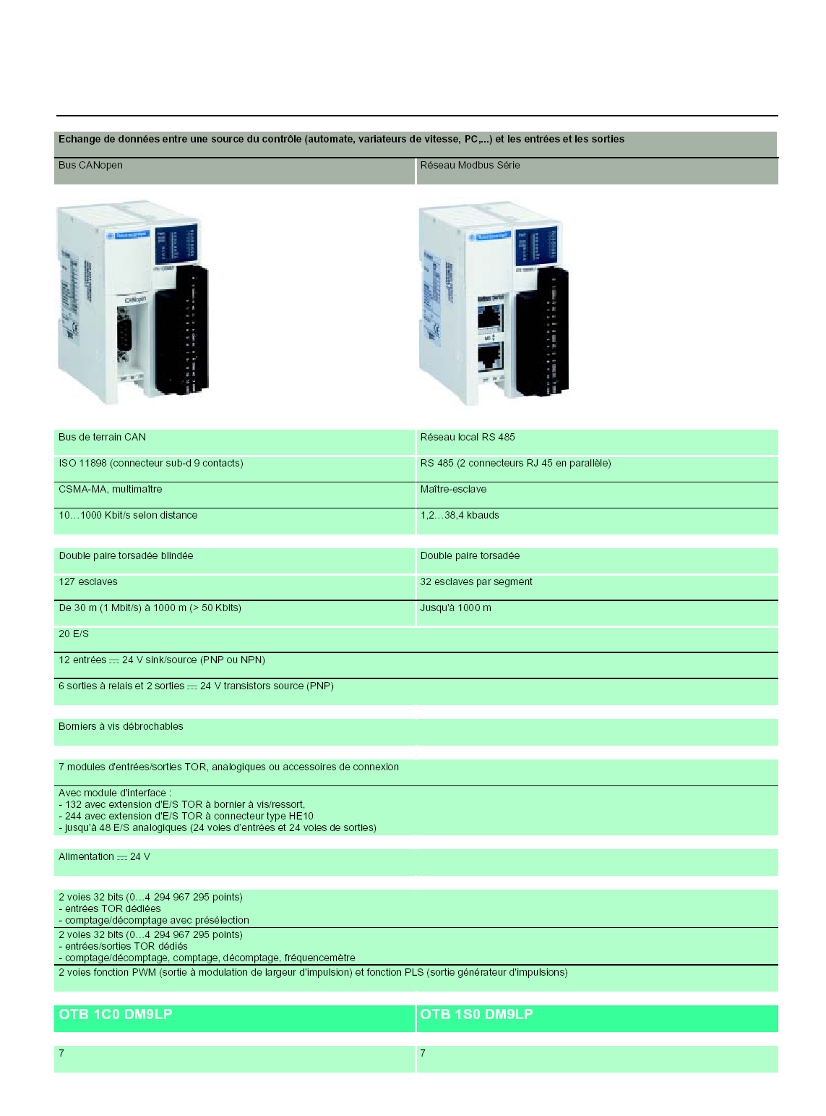

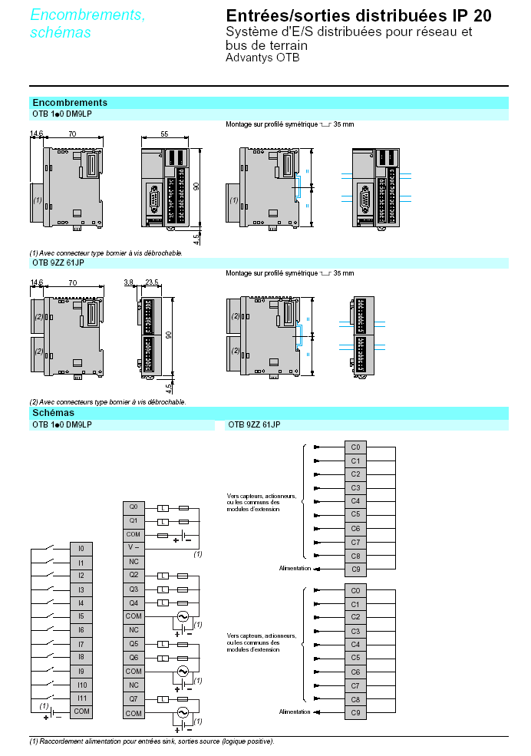

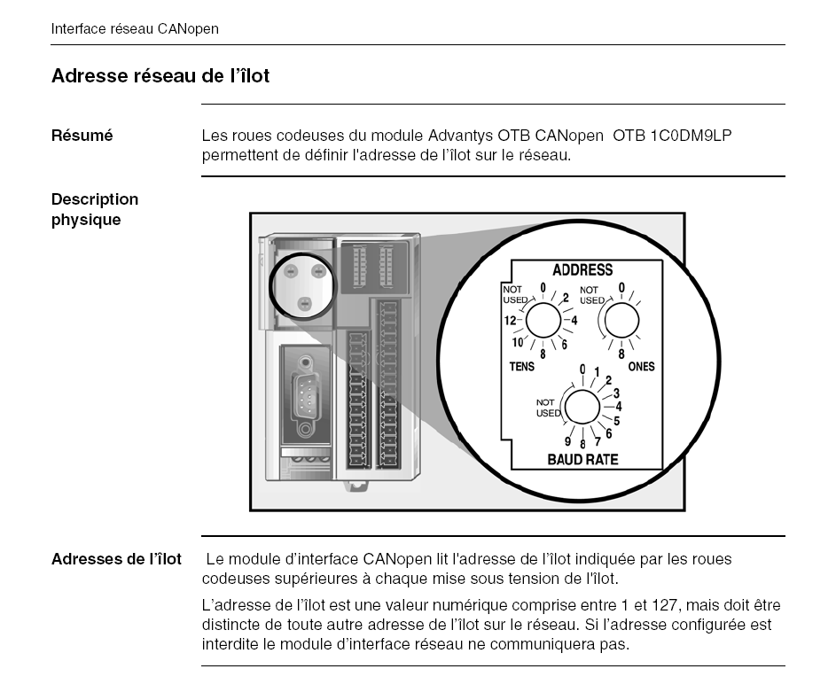

Remarques :
Roue codeuse gauche : valeur des dizaines (0 à 12)
Roue codeuse droite : valeur des unités (0 à 9)
Les adresses 0, 128 et 129 sont interdites
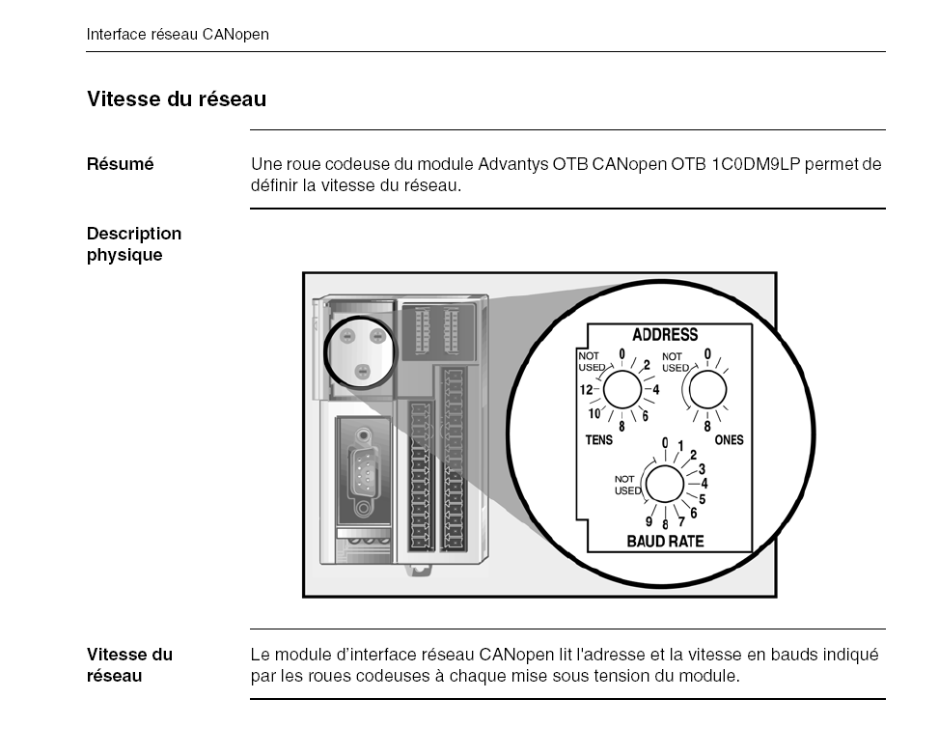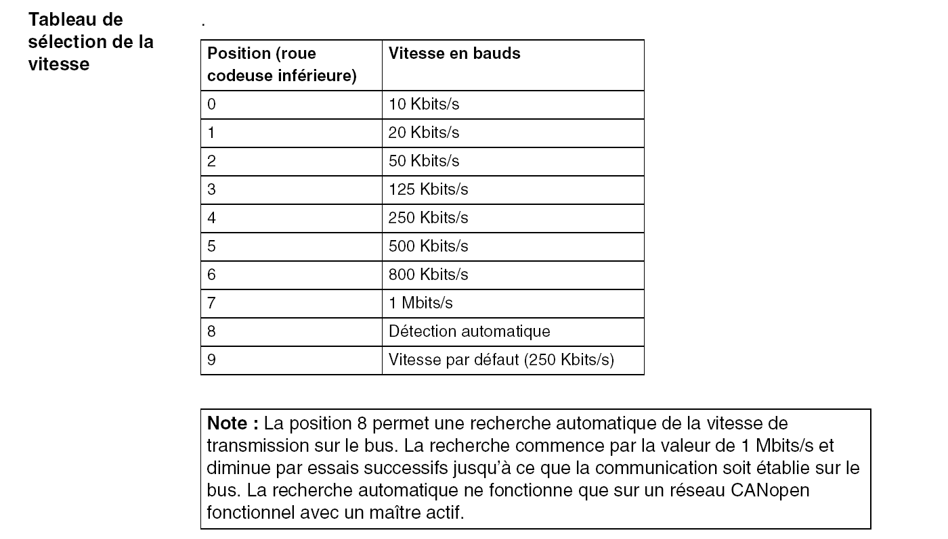

TON (temporisateur de retard à l’enclenchement)
Ce type de temporisateur permet de gérer les retards à l’enclenchement
Paramètre | Etiquette | Valeur
Numéro du temporisateur | %TMi | 0 à 63 : TWDLCAA10DRF et TWDLCAA16DRF  0 à 127 pour tous les autres automates.
Type | TON | • retard à l’enclenchement (par défaut)
Type | TOF | • retard au déclenchement
Type | TP | • impulsion (monostable)
Base de temps | TB | 1 min (par défaut), 1 s, 100 ms, 10 ms, 1 ms
Valeur courante | %TMi.V | Mot avec des incréments allant de 0 à %TMi.P lorsque le temporisateur est en cours d'exécution. Peut être lu et testé, mais pas écrit par le programme. %TMi.V peut être modifié par l'éditeur de tables d'animation.
Valeur de présélection | %TMi.P | 0 - 9999. Mot pouvant être lu, testé et écrit par le programme. La valeur par défaut est 9999. La période ou le délai généré est égal à %TMi.P x TB.
Editeur de tables d'animation | Y/N | Y : Oui, la valeur %TMi.P de présélection peut être modifiée à l'aide de l'éditeur de tables d'animation.  N : Non, la valeur %TMi.P de présélection ne peut pas être modifiée.
Entrée validation (ou de l'instruction) | IN | Démarre le temporisateur sur le front montant (types TON ou TP) ou descendant (type TOF).
Sortie du temporisateur | Q | Le bit associé %TMi.Q est réglé sur 1 en fonction de la fonction exécutée : TON, TOF ou TP

Le chronogramme suivant illustre le fonctionnement du type de temporisateur TON.
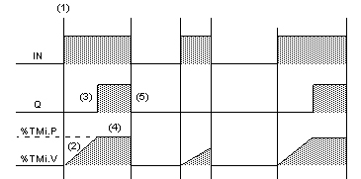

Phase | Description
1 | Le temporisateur démarre sur le front montant de l’entrée IN.
2 | La valeur courante %TMi.V augmente de 0 à %TMi.P, par incréments d’une unité à chaque pulsation de la base temps TB.
3 | Le bit de sortie %TMi.Q passe à 1 lorsque la valeur courante a atteint %TMi.P.
4 | Le bit de sortie %TMi.Q conserve la valeur 1 tant que la valeur de l’entrée IN est à 1.
5 | Lorsqu’un front descendant est détecté en entrée IN, le temporisateur s’arrête, et ce, même s’il n’a pas atteint %TMi.P et que %TMi.V est réglé sur 0.

